**Nederland - Joure (FR) Penningsga Molen (Stellingmolen) O**

* De molen is oorspronkelijk in 1692 als papiermolen gebouwd te Westzaan en heette daar "De Jonge Dolphijn", alias "De Koperen Berg".
* In 1819 volgde een ombouw tot pelmolen.
* 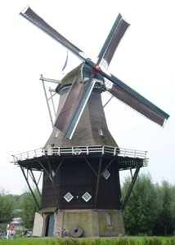In 1900 werd de molen, in opdracht van molenaar Auke Penninga, per schip naar Joure overgebracht en herbouwd als opvolger van een op 13 april 1900 verbrande achtkante grondzeiler "De Westenberg" en kreeg toen de naam "De Jonge Wester".
* In de volksmond werd het Penninga's molen.
* Door aankoop van de stil gezette De Jonge Dolphijn kon hij op een voordelige manier aan een vervanger komen.
* Na de dood van Auke Penninga, nam op 15 juli 1920 zijn schoonzoon Boudewijn van der Werf de molen over.
* Tot 1936 hield hij de molen in bedrijf.
* Eens Frieslands grootste wiekendrager vervalt daarna tot een bouwval.
* In 1970 wordt de Stichting Penninga's Molen (opgericht in 1966) eigenaar van de molen.
* Vlak na overname kan de restauratie een aanvang nemen.
* Na deze grote restauratie werd de molen op 10 mei 1972 weer maalvaardig in gebruik genomen.
* Op 7 juli 2000 was de molen in Zaanse feesttooi gezet, vanwege dat Penninga's Molen 100 jaar in Joure staat en vanwege z'n Zaanse afkomst